МИНИСТЕРСТВО ОБРАЗОВАНИЯ РЕСПУБЛИКИ БЕЛАРУСЬ

МИНИСТЕРСТВО НАУКИ И ВЫСШЕГО ОБРАЗОВАНИЯ РОССИЙСКОЙ ФЕДЕРАЦИИ

МЕЖГОСУДАРСТВЕННОЕ ОБРАЗОВАТЕЛЬНОЕ УЧРЕЖДЕНИЕ

ВЫСШЕГО ОБРАЗОВАНИЯ «БЕЛОРУССКО-РОССИЙСКИЙ УНИВЕРСИТЕТ»

Кафедра «Программное обеспечение информационных технологий»

Лабораторная работа № 11 по дисциплине:

«Технология интернет программирования»

«JQuery Основные методы»

Выполнил: студент группы АСОИ-191

Ушаков А.Д.

Проверил: старший преподаватель Выговская Н.В.

Могилёв, 2022

Цель работы: Изучить Основные методы JQuery

**Задания к лабораторной работе**

**Вариант 1**

Отобрать в набор элементы “li”, которые находятся внутри блока с id="

my_links" , в которых содержатся элементы “a”.

Отобрать в набор все ссылки, которые находятся внутри блока с

id="my_links" и при этом значение атрибута href у них начинается со слова

"documents".

Отобрать в набор только последние ячейки, которые находятся внутри

таблицы с id=" moto_table " в четных строках

**Код программы:**

<!DOCTYPE html>

<html lang="en">

<head>

  <meta charset="UTF-8">

  <meta http-equiv="X-UA-Compatible" content="IE=edge">

  <meta name="viewport" content="width=device-width, initial-scale=1.0">

  <title>lab11</title>

</head>

<body>

  <h1>Лекции по JS/HTML/CSS</h1>

  <ul id="my_links">

    <li><a href="documents/Java Script_lect2-3.pdf">лекция 2-3 по JS</a></li>

    <li><a href="./html_css_iTechArt.pdf">лекция HTML/CSS</a></li>

  </ul>

  <table id="moto_table">

    <tr>

      <td>1</td>

      <td>2</td>

      <td>3</td>

      <td>4</td>

    </tr>

    <tr>

      <td>1</td>

      <td>2</td>

      <td>3</td>

      <td>4</td>

    </tr>

    <tr>

      <td>1</td>

      <td>2</td>

      <td>3</td>

      <td>4</td>

    </tr>

    <tr>

      <td>1</td>

      <td>2</td>

      <td>3</td>

      <td>4</td>

    </tr>

  </table>

  <script type="text/javascript" src="https://ajax.googleapis.com/ajax/libs/jquery/2.1.3/jquery.min.js"></script>

  <script src="./main.js"></script>

</body>

</html>

$(function () {

  $("#my_links li a").css('color', 'red');

  $("#my_links li a[href^='documents']").css({'font-style': 'italic', 'font-size': '24px'});

  $("td").css({'border': '8px solid black', 'padding': '10px','font-size': '64px'});

  $("table").css({'border-collapse': 'collapse'});

  $("table#moto_table tr:nth-child(even) > td:last-child").css({'background-color': 'red','color': 'white'});

});

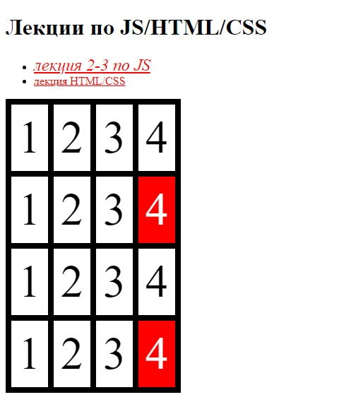

Рисунок 1 – Главная страница